22.10.20
Практика
Тема: « Расчет фундамента»
Задание.
Необходимо рассчитать сборный железобетонный фундамент под запроектированную колонну. Если колонну в ходе расчета стыка увеличивали в размере, необходимо принять для расчета новый размер колонны. Усилия принять из расчета колонны в месте сопряжения с фундаментом. Усилия необходимо разделить на коэффициент γ_{f} = 1,15-1,17.
Расчет можно выполнять по учебнику Байков В.Н., Сигалов Э.Е. Железобетонные конструкции. Глава 18. Пример 1. Пункт 14.
Бетон принимаем В15 или В20. Арматуру принимаем А400 или А500. Сопротивление бетона и арматуры принимать по СП 63.13330.
Грунты основания можно принять такими же, как в учебнике.
При расчете обязательно выполнить рисунок фундамента и построить пирамиду продавливания, которая должна проходить в теле фундамента. Только после выполнения рисунка можно подбирать арматуру. Шаг арматуры должен быть 100мм или 200мм (а не170мм, как в учебнике).
Под колонны многоэтажных зданий обычно применяют отдельно стоящие столбчатые фундаменты квадратные или реже прямоугольные в плане. Они служат для восприятия нагрузки от колонны и передачи ее на грунт основания. Расчетное давление на основание зависит от прочностных и деформативных характеристик грунта, глубины заложения и размеров подошвы фундамента, его величина указана в задании. В общем случае размеры подошвы фундамента определяются из расчета основания по второй группе предельных состояний (по деформациям) при коэффициенте надежности по нагрузке γ_{f} равном 1. Следовательно, для определения усилия N нужно нагрузку от колонны разделить на коэффициент γ_{f} = 1,15-1,17.
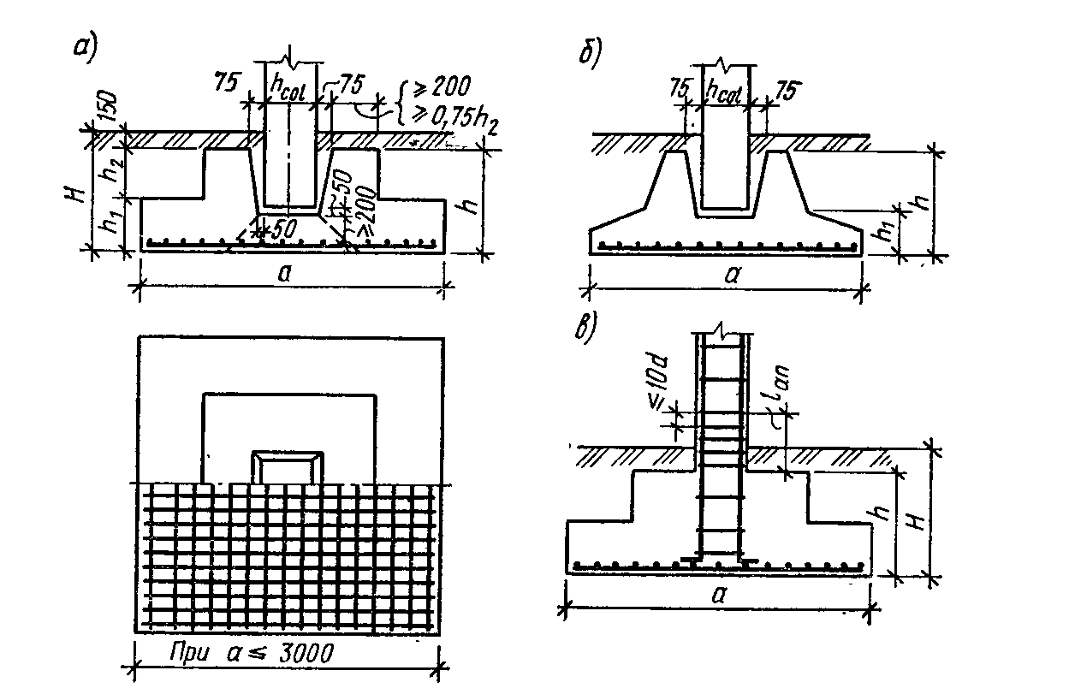
Рис. 1. Отдельно центрально нагруженные фундаменты
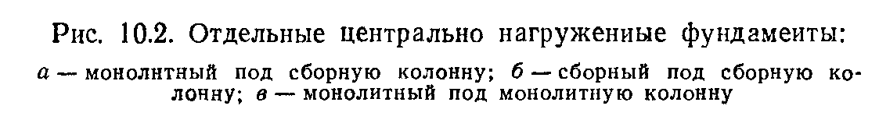

Высота фундамента определяется из условия прочности против его продавливания в пределах объема усеченной пирамиды, грани которой при замоноличенном стакане, начинаясь от пересечения граней колонны с обрезом фундамента, наклонены под углом 45⁰ в пределах рабочей высоты фундамента.
Глубина стакана фундамента назначается из условия надежного защемления колонны в фундаменте и обеспечения анкеровки продольной рабочей арматуры колонны. Стенки стакана разрешается не армировать при толщине более 200 мм и более 0,75 глубины стакана.
Под действием реактивного давления грунта внешние части фундамента работаю подобно изгибаемым консолям. Продольная рабочая арматура подошвы фундамента определяется расчетом по изгибающему моменту в сечениях у грани колонны и у вертикальных граней ступеней.
Защитный слой для монолитных фундаментов на бетонной подготовке – 35 мм, для сборных фундаментов – 30 мм, при отсутствии бетонной подготовки – 70 мм.
Расчет фундамента состоит из двух частей: расчет тела фундамента и расчет тела фундамента.
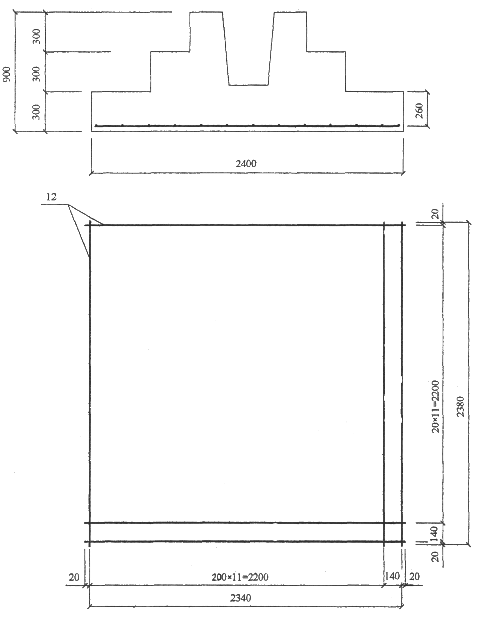
Рис.2. Схема армирования фундамента.

Рекомендуемая литература
1. Железобетонные и каменные конструкции : учебник / Бондаренко В.М. [и др.]; под ред. В.М. Бондаренко. - 6-е изд., стер. - Москва:Высшая школа, 2010. - 887 с.
2. Евстифеев В.Г. Железобетонные и каменные конструкции: учебник. В 2 ч. Ч.1 : Железобетонные конструкции / Евстифеев Владимир Георгиевич. - М.: Академия, 2011. – 432 с.
3. Байков В.Н., Сигалов Э.Е., Железобетонные конструкции. Общий курс-М. Стройиздат, 1991.- 767 с.
4. Стетюха Г.В. Проектирование конструкций многоэтажных зданий: учеб. пособие / Г.В.Стетюха, М.Б.Мершеева; Забайкал. Гос. ун-т –Чита: ЗабГУ, 2014.-206 с.

Лекция
Тема: « Расчет и конструирование центрально нагруженных фундаментов»

Написать конспект лекции. Разместить в личном кабинете.

План конспекта
1.Отдельный центрально нагруженный фундамент под сборную колонну.
2. Отдельный центрально нагруженный монолитный фундамент под монолитную колонну.
3. Расчет основания центрально нагруженного фундамента.
4 Расчет тела центрально нагруженного фундамента.
5. Схема армирования фундамента.

Рекомендуемая литература
- Попов Н.Н., Забегаев А.В. Проектирование и расчет железобетонных и каменных конструкций - М.:Высш.шк.,1989.- 400 с.
- Байков В.Н., Сигалов Э.Е., Железобетонные конструкции. Общий курс- М. Стройиздат, 1991.- 767 с.
- Стетюха Г.В. Проектирование конструкций многоэтажных зданий: учеб. пособие / Г.В.Стетюха, М.Б.Мершеева; Забайкал. Гос. ун-т –Чита: ЗабГУ, 2014.-206 с.
- Железобетонные и каменные конструкции : учебник / Бондаренко В.М. [и др.]; под ред. В.М. Бондаренко. - 6-е изд., стер. - Москва:Высшая школа, 2010. - 887 с.
- Евстифеев В.Г. Железобетонные и каменные конструкции: учебник. В 2 ч. Ч.1 : Железобетонные конструкции / Евстифеев Владимир Георгиевич. - М.: Академия, 2011. – 432 с.

